ทะเบียนปราชญ์ชาวบ้าน/ภูมิปัญญาท้องถิ่น
ตำบลโนนแดง อำเภอบ้านเขว้า จังหวัดชัยภูมิ
บ้านโนนแดง หมู่ ๒
ที่ | ชื่อ - สกุล | บ้านเลขที่ | ปราชญ์/ภูมิปัญญาท้องถิ่น  ความสามารถ
๑ | นายสมภาร หาญโนนแดง | ๑๑๕ | หมอธรรม/สู่ขวัญ
๒ | นายเปลี่ยง เกินชัย | ๑๔/๒ | หมอยาสมุนไพร
๓ | นายแผน ทนโนนแดง | ๕๓ | หมอธรรม
๔ | นางโสภา คุรุวงษ์ | ๓๐๗ | หมอนวดแผนไทย
๕ | นางบัวไข โถชัย | ๑๔ | ทอเสื่อกก , ทำบายศรี
๖ | นางบุญลิ้ว ไวประเสริฐ | ๒ | ทอผ้าไหม , ผ้าขาวม้า
๗ | นายสังกา เด่นพันธ์ | ๑๕/๓ | จักสาน (เข่ง , สุ่ม , ข้อง)
๘ | นายเบ้า ยวงทอง | ๑๔๓ | จักสาน (ตะกร้า)
๙ | นายบุญเลิศ คุ้มหมู่ | ๒๓๗ | ไพหญ้าคา
๑๐ | นายอุ่น วิชัยโย | ๒๘๙ | หมอธรรม/สู่ขวัญ
๑๑ | นางอำไพ สมัดไชย | ๑๑/๑ | ปลูกหม่อนเลี้ยงไหม

แบบบันทึกข้อมูลปราชญ์ชาวบ้าน /ภูมิปัญญาท้องถิ่น

ไพหญ้าคา

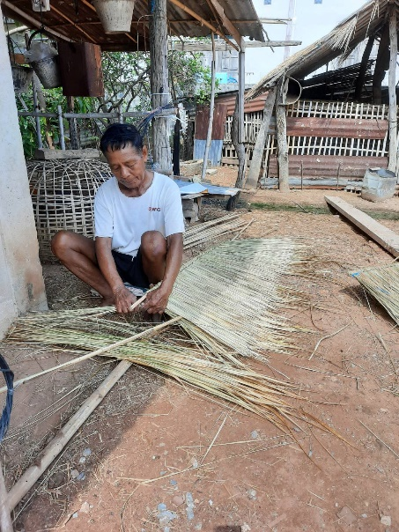
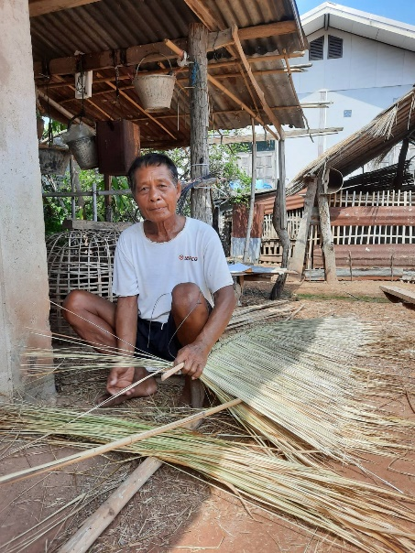

ชื่อ-สกุล นายบุญเลิศ คุ้มหมู่ (ตาเลิศ)
วัน เดือน ปี ที่เกิด ๓ พฤษภาคม ๒๔๙๐
สัญชาติ ไทย ศาสนา พุทธ
ที่อยู่ปัจจุบัน เลขที่ ๒๓๗ บ้านโนนแดง หมู่ ๒ ตำบลโนนแดง อำเภอบ้านเขว้า จังหวัดชัยภูมิ
หมายเลขโทรศัพท์ -
ความสำคัญต่องานวัฒนธรรม
ด้านเกษตรกรรม ด้านอุตสาหกรรมและหัตถกรรม ด้านการแพทย์ไทย
ด้านการจัดการทรัพยากรธรรมชาติและสิ่งแวดล้อม ด้านศิลปกรรม
ด้านภาษาและวรรณกรรม ด้านอื่น (ระบุ) .
ความเชี่ยวชาญเฉพาะด้าน ทำไพหญ้าคา (หลังคาหญ้าคา)
ผลงานที่ได้รับการยกย่อง สามารถประดิษฐ์ไพหญ้าคาใช้สำหรับมุงหลังคาลดความร้อน เป็นวิทยากร
ให้ความรู้ และสร้างอาชีพสร้างรายได้เสริมจากการทำนา
บุคคลอ้างอิง นางพิสมัย คุ้มหมู่ (บุตรสาว)
หมายเลขโทรศัพท์ ๐๘๙-๒๘๖๔๖๑๙

แบบบันทึกข้อมูลปราชญ์ชาวบ้าน /ภูมิปัญญาท้องถิ่น

นวดแผนไทย

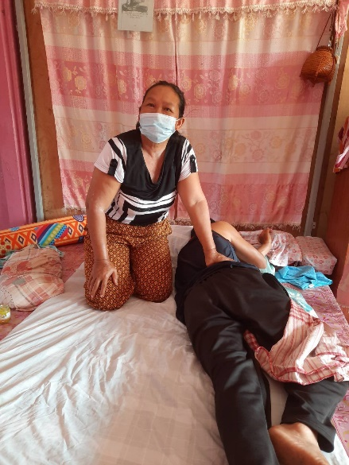
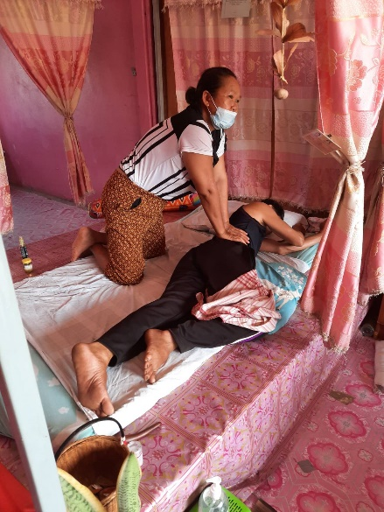

ชื่อ-สกุล นางโสภา คุรุวงษ์ (แม่โส)
วัน เดือน ปี ที่เกิด ๒๑ มิถุนายน ๒๕๐๖
สัญชาติ ไทย ศาสนา พุทธ
ที่อยู่ปัจจุบัน เลขที่ ๓๐๗ บ้านโนนแดง หมู่ ๒ ตำบลโนนแดง อำเภอบ้านเขว้า จังหวัดชัยภูมิ
หมายเลขโทรศัพท์ ๐๘๒-๑๕๗๔๗๓๗
ความสำคัญต่องานวัฒนธรรม
ด้านเกษตรกรรม ด้านอุตสาหกรรมและหัตถกรรม ด้านการแพทย์ไทย
ด้านการจัดการทรัพยากรธรรมชาติและสิ่งแวดล้อม ด้านศิลปกรรม
ด้านภาษาและวรรณกรรม ด้านอื่น (ระบุ) .
ความเชี่ยวชาญเฉพาะด้าน นวดแผนไทย
ผลงานที่ได้รับการยกย่อง สามารถนวดแผนไทย นวดคลายเส้น นวดผ่อนคลาย เป็นวิทยากร
ให้ความรู้ด้านการนวดแผนไทย
บุคคลอ้างอิง นางหนูรัก มาสา (ญาติ)
หมายเลขโทรศัพท์ ๐๙๗-๓๓๕๔๘๘๑

แบบบันทึกข้อมูลปราชญ์ชาวบ้าน /ภูมิปัญญาท้องถิ่น

จักสาน
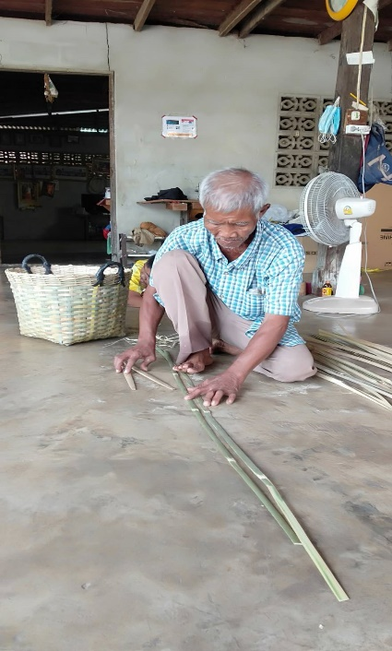
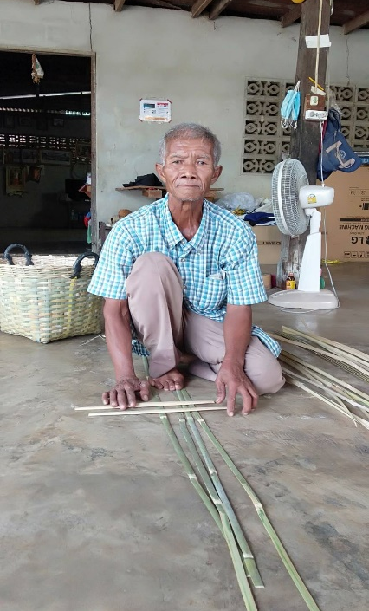

ชื่อ-สกุล นายสังกา เด่นพันธ์ (พ่อสังกา)
วัน เดือน ปี ที่เกิด ๒ กรกฎาคม ๒๔๙๑
สัญชาติ ไทย ศาสนา พุทธ
ที่อยู่ปัจจุบัน เลขที่ ๑๕/๓ บ้านโนนแดง หมู่ ๒ ตำบลโนนแดง อำเภอบ้านเขว้า จังหวัดชัยภูมิ
หมายเลขโทรศัพท์ -
ความสำคัญต่องานวัฒนธรรม
ด้านเกษตรกรรม ด้านอุตสาหกรรมและหัตถกรรม ด้านการแพทย์ไทย
ด้านการจัดการทรัพยากรธรรมชาติและสิ่งแวดล้อม ด้านศิลปกรรม
ด้านภาษาและวรรณกรรม ด้านอื่น (ระบุ) .
ความเชี่ยวชาญเฉพาะด้าน จักสานจากไม้ไผ่
ผลงานที่ได้รับการยกย่อง สามารถประดิษฐ์เครื่องจักสานจากไม้ไผ่ เช่น เข่ง สุ่ม ข้อง
เป็นวิทยากรถ่ายทอดความรู้เรื่องการจักสานจากไม้ไผ่
บุคคลอ้างอิง นางสายทอง โอวาทวงษ์ (บุตรสาว)
หมายเลขโทรศัพท์ ๐๘๓-๗๔๘๓๐๐๖

แบบบันทึกข้อมูลปราชญ์ชาวบ้าน /ภูมิปัญญาท้องถิ่น

พืชสมุนไพร
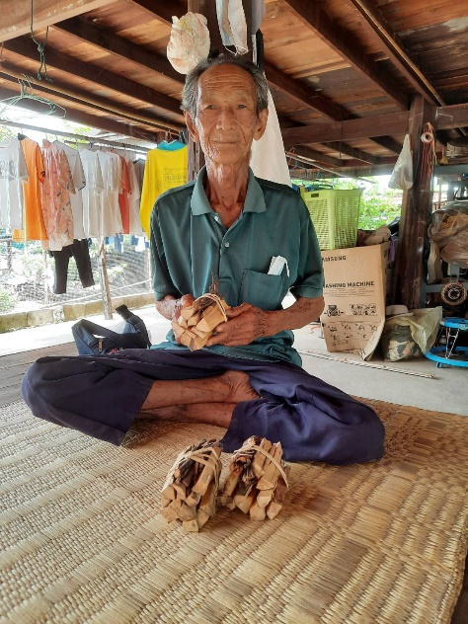

ชื่อ-สกุล นายเปลี่ยง เกินชัย (ตาเปี้ยง)
วัน เดือน ปี ที่เกิด ------- พ.ศ. ๒๔๘๓
สัญชาติ ไทย ศาสนา พุทธ
ที่อยู่ปัจจุบัน เลขที่ ๑๔/๒ บ้านโนนแดง หมู่ ๒ ตำบลโนนแดง อำเภอบ้านเขว้า จังหวัดชัยภูมิ
หมายเลขโทรศัพท์ ๐๖๔-๕๑๒๑๒๘๒
ความสำคัญต่องานวัฒนธรรม
ด้านเกษตรกรรม ด้านอุตสาหกรรมและหัตถกรรม ด้านการแพทย์ไทย
ด้านการจัดการทรัพยากรธรรมชาติและสิ่งแวดล้อม ด้านศิลปกรรม
ด้านภาษาและวรรณกรรม ด้านอื่น (ระบุ) .
ความเชี่ยวชาญเฉพาะด้าน พืชสมุนไพรพื้นบ้าน
ผลงานที่ได้รับการยกย่อง เป็นวิทยากรถ่ายทอดความรู้เรื่องพืชสมุนไพรพื้นบ้าน สร้างอาชีพและ
รายได้ให้ครอบครัว
บุคคลอ้างอิง นางวงศ์เดือน บุญกุล (บุตรสาว)
หมายเลขโทรศัพท์ ๐๘๒-๑๓๕๑๘๘๕

แบบบันทึกข้อมูลปราชญ์ชาวบ้าน /ภูมิปัญญาท้องถิ่น

ทอผ้า
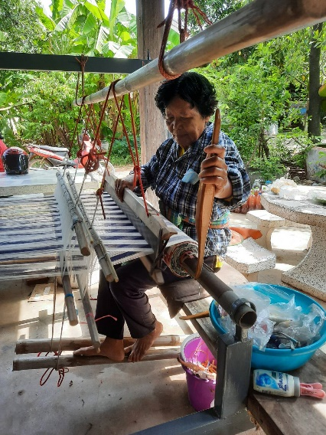
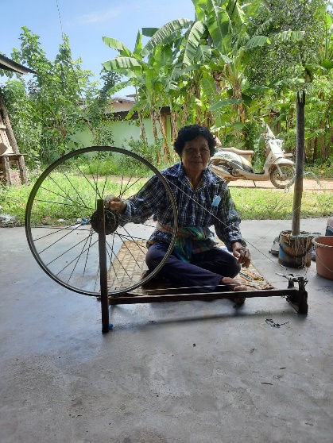

ชื่อ-สกุล นางบุญลิ้ว ไวประเสริฐ (แม่ลิ้ว)
วัน เดือน ปี ที่เกิด ๑ มกราคม ๒๔๙๙
สัญชาติ ไทย ศาสนา พุทธ
ที่อยู่ปัจจุบัน เลขที่ ๒ บ้านโนนแดง หมู่ ๒ ตำบลโนนแดง อำเภอบ้านเขว้า จังหวัดชัยภูมิ
หมายเลขโทรศัพท์ ๐๘๖-๘๘๙๒๔๔๙
ความสำคัญต่องานวัฒนธรรม
ด้านเกษตรกรรม ด้านอุตสาหกรรมและหัตถกรรม ด้านการแพทย์ไทย
ด้านการจัดการทรัพยากรธรรมชาติและสิ่งแวดล้อม ด้านศิลปกรรม
ด้านภาษาและวรรณกรรม ด้านอื่น (ระบุ) .
ความเชี่ยวชาญเฉพาะด้าน การทอผ้าไหม และผ้าขาวม้า
ผลงานที่ได้รับการยกย่อง เป็นวิทยากรถ่ายทอดความรู้เรื่องการทอผ้าไหม และผ้าขาวม้า สร้างอาชีพ
และรายได้ให้ครอบครัว
บุคคลอ้างอิง นางสาวธิดาพร ไวประเสริฐ (บุตรสาว)
หมายเลขโทรศัพท์ ๐๙๗-๑๓๐๕๒๒๑

แบบบันทึกข้อมูลปราชญ์ชาวบ้าน /ภูมิปัญญาท้องถิ่น

หมอธรรม

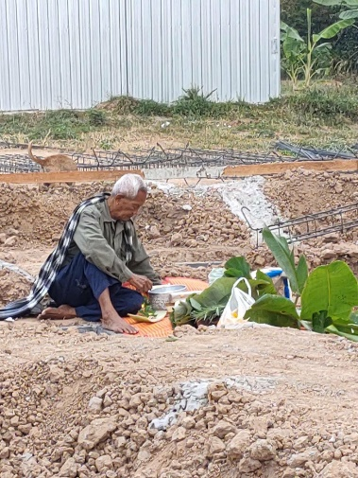
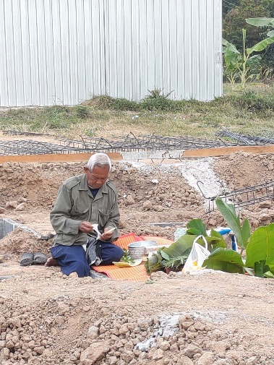

ชื่อ-สกุล นายแผน ทนโนนแดง (ตาแผน)
วัน เดือน ปี ที่เกิด ------- พ.ศ. ๒๔๘๑
สัญชาติ ไทย ศาสนา พุทธ
ที่อยู่ปัจจุบัน เลขที่ ๕๓ บ้านโนนแดง หมู่ ๒ ตำบลโนนแดง อำเภอบ้านเขว้า จังหวัดชัยภูมิ
หมายเลขโทรศัพท์ -
ความสำคัญต่องานวัฒนธรรม
ด้านเกษตรกรรม ด้านอุตสาหกรรมและหัตถกรรม ด้านการแพทย์ไทย
ด้านการจัดการทรัพยากรธรรมชาติและสิ่งแวดล้อม ด้านศิลปกรรม
ด้านภาษาและวรรณกรรม ด้านอื่น (ระบุ) ศาสนาและพิธีการทางศาสนา (หมอธรรม) .
ความเชี่ยวชาญเฉพาะด้าน เป็นผู้นำการทำพิธีทางศาสนา
ผลงานที่ได้รับการยกย่อง เป็นผู้นำทางด้านการประกอบพิธีทางศาสนา ตามประเพณีของท้องถิ่น
ประเพณีชาวอีสานจนได้รับการยกย่องนับถือของคนในชุมชน
บุคคลอ้างอิง นางหนุรัก มาสา (บุตรสาว)
หมายเลขโทรศัพท์ ๐๙๗-๓๓๕๔๘๘๑

แบบบันทึกข้อมูลปราชญ์ชาวบ้าน /ภูมิปัญญาท้องถิ่น

ทอเสื่อกก / ทำบายศรี

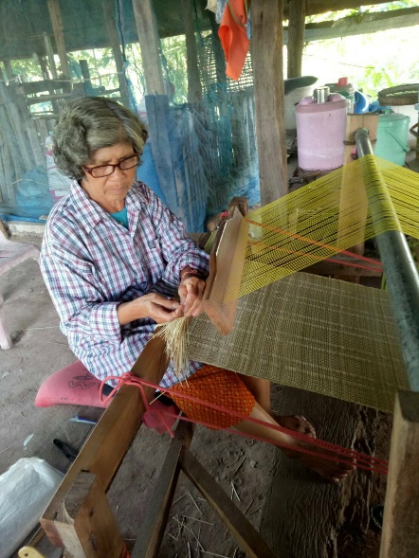
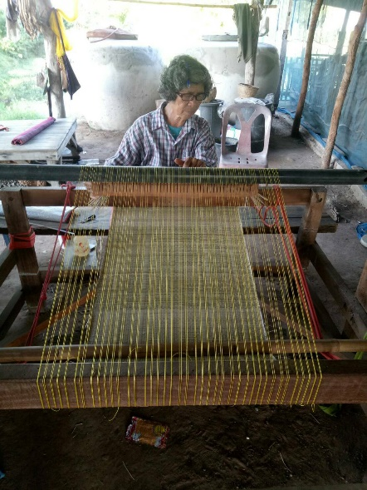

ชื่อ-สกุล นางบัวไข โถชัย (แม่บัวไข)
วัน เดือน ปี ที่เกิด ๘ ธันวาคม ๒๔๙๕
สัญชาติ ไทย ศาสนา พุทธ
ที่อยู่ปัจจุบัน เลขที่ ๑๔ บ้านโนนแดง หมู่ ๒ ตำบลโนนแดง อำเภอบ้านเขว้า จังหวัดชัยภูมิ
หมายเลขโทรศัพท์ -
ความสำคัญต่องานวัฒนธรรม
ด้านเกษตรกรรม ด้านอุตสาหกรรมและหัตถกรรม ด้านการแพทย์ไทย
ด้านการจัดการทรัพยากรธรรมชาติและสิ่งแวดล้อม ด้านศิลปกรรม
ด้านภาษาและวรรณกรรม ด้านอื่น (ระบุ) .
ความเชี่ยวชาญเฉพาะด้าน การทอเสื่อกกและจัดทำบายศรี
ผลงานที่ได้รับการยกย่อง เป็นวิทยากรถ่ายทอดความรู้เรื่องการทอเสื่อกกและจัดทำบายศรี สร้างอาชีพ และรายได้ให้ครอบครัว
บุคคลอ้างอิง นางบุญลิ้ว ไวประเสริฐ (เพื่อนบ้าน)
หมายเลขโทรศัพท์ ๐๘๖-๘๘๙๒๔๔๙

แบบบันทึกข้อมูลปราชญ์ชาวบ้าน /ภูมิปัญญาท้องถิ่น

หมอธรรม/สู่ขวัญ
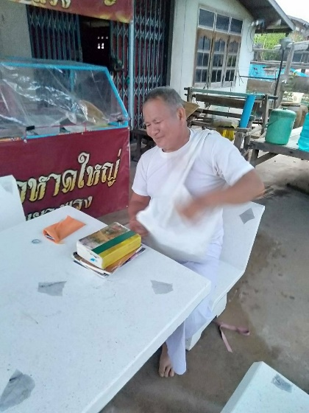
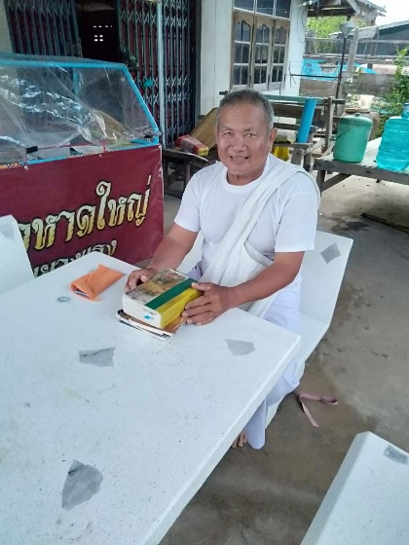

ชื่อ-สกุล นายสมภาร หาญโนนแดง (หมอภาร)
วัน เดือน ปี ที่เกิด ------- พ.ศ. ๒๔๙๘
สัญชาติ ไทย ศาสนา พุทธ
ที่อยู่ปัจจุบัน เลขที่ ๑๑๕ บ้านโนนแดง หมู่ ๒ ตำบลโนนแดง อำเภอบ้านเขว้า จังหวัดชัยภูมิ
หมายเลขโทรศัพท์ ๐๘๗-๖๕๓๘๓๑๖
ความสำคัญต่องานวัฒนธรรม
ด้านเกษตรกรรม ด้านอุตสาหกรรมและหัตถกรรม ด้านการแพทย์ไทย
ด้านการจัดการทรัพยากรธรรมชาติและสิ่งแวดล้อม ด้านศิลปกรรม
ด้านภาษาและวรรณกรรม ด้านอื่น (ระบุ) ศาสนาและพิธีการทางศาสนา (หมอธรรม) .
ความเชี่ยวชาญเฉพาะด้าน เป็นผู้นำการทำพิธีทางศาสนา
ผลงานที่ได้รับการยกย่อง เป็นผู้นำทางด้านการประกอบพิธีทางศาสนา ตามประเพณีของท้องถิ่น
ประเพณีชาวอีสานจนได้รับการยกย่องนับถือของคนในชุมชน
บุคคลอ้างอิง นายประยุร หาญโนนแดง (บุตร)
หมายเลขโทรศัพท์ ๐๘๐-๖๓๓๓๒๗๗

แบบบันทึกข้อมูลปราชญ์ชาวบ้าน /ภูมิปัญญาท้องถิ่น

จักสาน
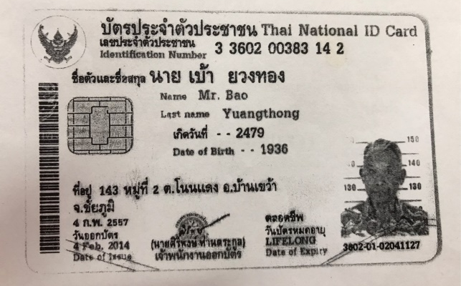

ชื่อ-สกุล นายเบ้า ยวงทอง (ตาเบ้า)
วัน เดือน ปี ที่เกิด ------- พ.ศ. ๒๔๗๙
สัญชาติ ไทย ศาสนา พุทธ
ที่อยู่ปัจจุบัน เลขที่ ๑๔๓ บ้านโนนแดง หมู่ ๒ ตำบลโนนแดง อำเภอบ้านเขว้า จังหวัดชัยภูมิ
หมายเลขโทรศัพท์ -
ความสำคัญต่องานวัฒนธรรม
ด้านเกษตรกรรม ด้านอุตสาหกรรมและหัตถกรรม ด้านการแพทย์ไทย
ด้านการจัดการทรัพยากรธรรมชาติและสิ่งแวดล้อม ด้านศิลปกรรม
ด้านภาษาและวรรณกรรม ด้านอื่น (ระบุ) .
ความเชี่ยวชาญเฉพาะด้าน จักสานจากไม้ไผ่
ผลงานที่ได้รับการยกย่อง สามารถประดิษฐ์เครื่องจักสานจากไม้ไผ่ เช่น เข่ง สุ่ม ข้อง
เป็นวิทยากรถ่ายทอดความรู้เรื่องการจักสานจากไม้ไผ่
บุคคลอ้างอิง นางสกุล พันธ์ธานนท์
หมายเลขโทรศัพท์ ๐๘๖-๘๗๖๐๓๑๗

แบบบันทึกข้อมูลปราชญ์ชาวบ้าน /ภูมิปัญญาท้องถิ่น

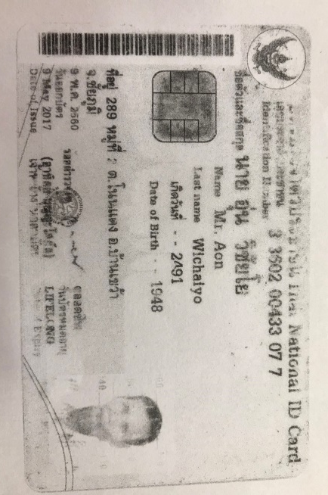
หมอธรรม

ชื่อ-สกุล นายอุ่น วิชัยโย (ตาอุ่น)
วัน เดือน ปี ที่เกิด ------- พ.ศ. ๒๔๙๑
สัญชาติ ไทย ศาสนา พุทธ
ที่อยู่ปัจจุบัน เลขที่ ๒๘๙ บ้านโนนแดง หมู่ ๒ ตำบลโนนแดง อำเภอบ้านเขว้า จังหวัดชัยภูมิ
หมายเลขโทรศัพท์ -
ความสำคัญต่องานวัฒนธรรม
ด้านเกษตรกรรม ด้านอุตสาหกรรมและหัตถกรรม ด้านการแพทย์ไทย
ด้านการจัดการทรัพยากรธรรมชาติและสิ่งแวดล้อม ด้านศิลปกรรม
ด้านภาษาและวรรณกรรม ด้านอื่น (ระบุ) ศาสนาและพิธีการทางศาสนา (หมอธรรม) .
ความเชี่ยวชาญเฉพาะด้าน เป็นผู้นำการทำพิธีทางศาสนา
ผลงานที่ได้รับการยกย่อง เป็นผู้นำทางด้านการประกอบพิธีทางศาสนา ตามประเพณีของท้องถิ่น
ประเพณีชาวอีสานจนได้รับการยกย่องนับถือของคนในชุมชน
บุคคลอ้างอิง นางบุญลิ้ว ไวประเสริฐ
หมายเลขโทรศัพท์ ๐๘๖-๘๘๙๒๔๔๙

แบบบันทึกข้อมูลปราชญ์ชาวบ้าน /ภูมิปัญญาท้องถิ่น

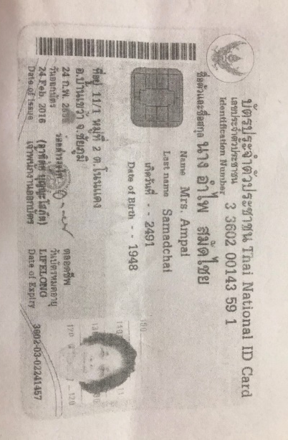
ปลูกหม่อนเลี้ยงไหม

ชื่อ-สกุล นางอำไพ สมัดไชย (ยายไพ)
วัน เดือน ปี ที่เกิด ------- พ.ศ. ๒๔๙๑
สัญชาติ ไทย ศาสนา พุทธ
ที่อยู่ปัจจุบัน เลขที่ ๑๑/๑ บ้านโนนแดง หมู่ ๒ ตำบลโนนแดง อำเภอบ้านเขว้า จังหวัดชัยภูมิ
หมายเลขโทรศัพท์ -
ความสำคัญต่องานวัฒนธรรม
ด้านเกษตรกรรม ด้านอุตสาหกรรมและหัตถกรรม ด้านการแพทย์ไทย
ด้านการจัดการทรัพยากรธรรมชาติและสิ่งแวดล้อม ด้านศิลปกรรม
ด้านภาษาและวรรณกรรม ด้านอื่น (ระบุ) .
ความเชี่ยวชาญเฉพาะด้าน ปลูกหม่อน เลี้ยงไหม
ผลงานที่ได้รับการยกย่อง เป็นวิทยากรถ่ายทอดความรู้เรื่องการปลูกหม่อน เลี้ยงไหม สร้างอาชีพ
และรายได้ให้ครอบครัว
บุคคลอ้างอิง นางบุญลิ้ว ไวประเสริฐ
หมายเลขโทรศัพท์ ๐๘๖-๘๘๙๒๔๔๙

